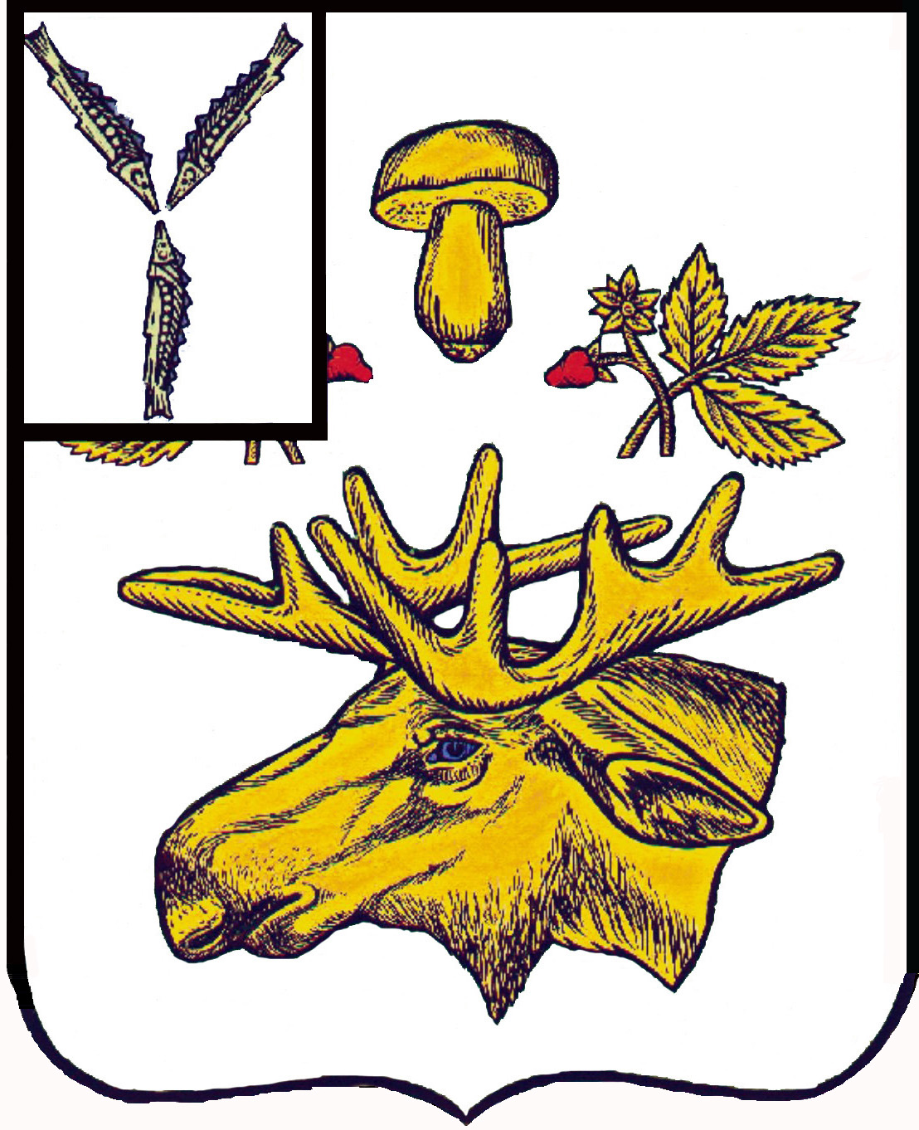

СОБРАНИЕ
БАЗАРНО-КАРАБУЛАКСКОГО МУНИЦИПАЛЬНОГО РАЙОНА САРАТОВСКОЙ ОБЛАСТИ

РЕШЕНИЕ

«24» декабря 2021 г. № 232

О внесении изменений и дополнений в решение
Собрания района от 30 октября 2017 года № 93
«О бюджетном процессе в Базарно-Карабулакском
муниципальном районе»

В соответствии с Бюджетным кодексом Российской Федерации, руководствуясь Уставом Базарно-Карабулакского муниципального района, Собрание Базарно-Карабулакского муниципального района

РЕШИЛО:

Статья 1. Внести в решение Собрания района от 30 октября 2017 года № 93 «О бюджетном процессе в Базарно-Карабулакском муниципальном районе» (с изменениями от 05.12.2018 г № 13, от 31 октября 2019 г № 90, от 27 апреля 2021 г № 169) следующие изменения:

1) в разделе 2.2. «Решением о бюджете района на очередной финансовый год и плановый период (далее – Решение о бюджете) утверждаются:» пункта 2. «Регулирование бюджетных отношений по вопросам, отнесенным к компетенции района» главы 1. «Общие положения»:

подпункты 3; 3.1; 15 исключить;

дополнить подпунктом 21.1 следующего содержания:
«21.1.) случаи осуществления казначейского сопровождения и перечень средств, подлежащих казначейскому сопровождению;»;

2) раздел 2.3. «Иными правовыми актами муниципального района устанавливаются:» пункта 2. «Регулирование бюджетных отношений по вопросам, отнесенным к компетенции района» главы 1. «Общие положения» дополнить пунктом 9 следующего содержания:
«9) случаи предоставления иных межбюджетных трансфертов из бюджета района бюджетам поселений.»
3) раздел 2.4. «Правовыми актами администрации района устанавливаются:» пункта 2. «Регулирование бюджетных отношений по вопросам, отнесенным к компетенции района» главы 1. «Общие положения» дополнить подпунктами 15.1 и 31.2 следующего содержания:

«15.1) порядок предоставления субсидий из бюджета района юридическим лицам, индивидуальным предпринимателям, а также физическим лицам – производителям товаров, работ, услуг в целях финансового обеспечения исполнения муниципального социального заказа на оказание муниципальных услуг в социальной сфере;»;
«31.2) порядок осуществления казначейского сопровождения в соответствии с общими требованиями, установленными Правительством Российской Федерации;»;

4) пункт 5 «Бюджетные полномочия администрации района» дополнить подпунктами 12.1 – 12.6 следующего содержания:

«12.1) утверждает положение о порядке формирования перечня налоговых расходов района;

12.2) утверждает положение о порядке осуществления оценки налоговых расходов района;

12.3) утверждает перечень главных администраторов доходов бюджета района;

12.4) утверждает перечень главных администраторов источников финансировании дефицита бюджета района;

12.5) утверждает порядок формирования и ведения реестров источников доходов бюджета района;

12.6) утверждает порядок предоставления субсидий из бюджета района юридическим лицам, индивидуальным предпринимателям, а также физическим лицам – производителям товаров, работ, услуг в целях финансового обеспечения исполнения муниципального социального заказа на оказание муниципальных услуг в социальной сфере;»;

5) в пункте 6 «Бюджетные полномочия финансового органа района»:

подпункт 40 изложить в следующей редакции:

«40) ведет реестр источников доходов бюджета района»;

дополнить подпунктом 41.2 следующего содержания:
«41.2) устанавливает порядок санкционирования операций со средствами участников казначейского сопровождения в соответствии с общими требованиями, установленными Правительством Российской Федерации;».

Статья 2.
1. Настоящее решение вступает в силу со дня его обнародования, за исключением положений, для которых установлены иные сроки вступления в силу.
2. Подпункт а), пункт 2 настоящего решения применяются к правоотношениям, возникающим при составлении бюджета района, начиная с бюджета на 2022 год и на плановый период 2023 и 2024 годов.
3. Положения подпункта 21.1 раздела 2.2., подпункта 31.2 раздела 2.4., подпункта 41.2 пункта 6 решения Собрания района от 30 октября 2017 года № 93 «О бюджетном процессе в Базарно-Карабулакском муниципальном районе» (в редакции настоящего решения) вступают в силу с 1 января 2022 года.

Председатель Собрания
Базарно-Карабулакского
муниципального района Л.П. Комарова

Глава
Базарно-Карабулакского
муниципального района О.А. Чумбаев

